Messsystem-Inbetriebnahme nach Aufnahme in TDK-Netz.
TSMS-Master wurde automatisch nach dem PC-Hochfahren aufgerufen.
Folgende Fehlermeldung erschient.
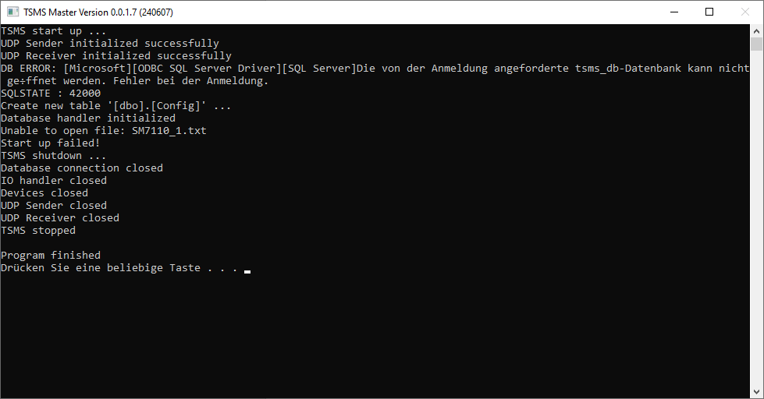
Nach dem nochmaligen Versuch TSMS-Master zu starten erschient folgende Fehlermeldung.
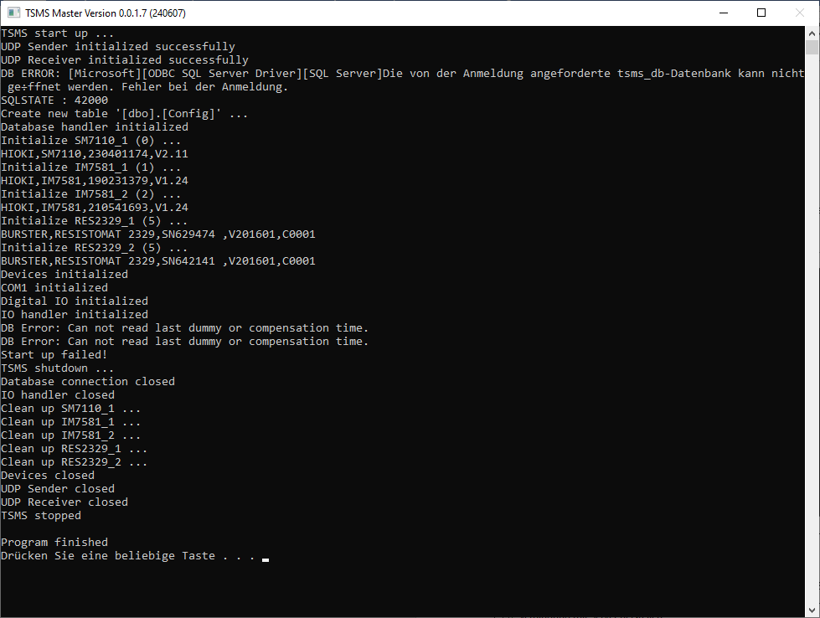
Es erschient kein Problem mit den Messgeräten zu geben. Nur Problem mit Datenbank.
SQL-Server wurde gestartet.
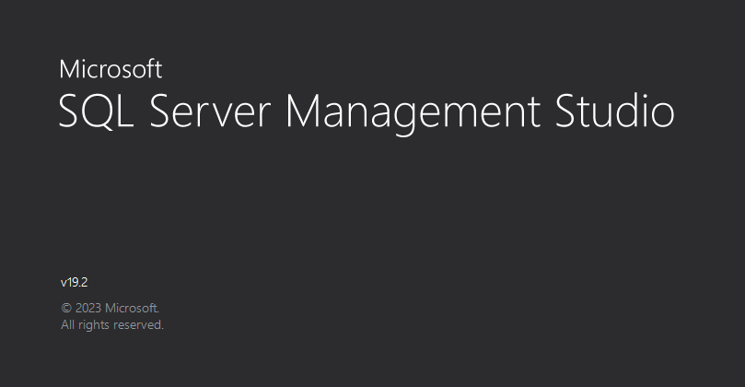
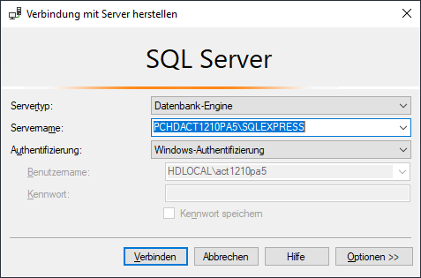
Nach einem Klick auf „Verbinden“
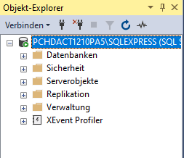
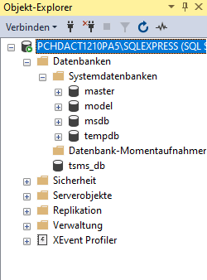
Nach einem Klick auf „tsms_db“
